即学即用的职场高情商沟通课-让你会说话，会办事，会做人！_原文

2024年08月14日 10:38

Hello, 大家好，我是席瑞，欢迎来到我的高情商沟通课。上一节课咱们聊了如何在刚开始认识对方的时候，迅速建立起一个熟络的关系和联系。那么这节课我们接着上节课继续往下聊。就是当我们聊的差不多能够建立起一个熟络的关系的时候，我要怎么可以进一步的获取对方的信任。注意熟络其实本质上就是咱们的关系怎么样，有一些熟悉，但是谈不上怎么样深度。如果我想要真正在深层次上想要获得对方的认可，那确实还不只是上一节课找同伴这么简单。那么我们这节课就先从一个大家感兴趣的话题开始聊。



我想问一下大家，你们喜欢八卦吗？很多人会说八卦不就是对吧？聊一聊不在场的人和事儿对吧？我觉得这个好无聊可能有一些男士会说，我觉得我们不喜欢八卦，是女士喜欢。也可能有些女士说我们也不喜欢八卦，或者有一些人就会说我很喜欢八卦，对吧？我这里想说一下，其实八卦跟性别没有太大的关系。而我也认为其实八卦也不就是说我们是聊一个此时此地不在场的人和事儿，我们聊他的坏话，聊他的绯闻轶事，不是有一种对于八卦的解释的起源非常有意思，他从一个进化论的角度去解释，就是我们人类还是古猿的时候，其实就有八卦这个行为，只不过那个时候八卦不是聊天，因为那时候我还没有语言系统。我们在干嘛呢？





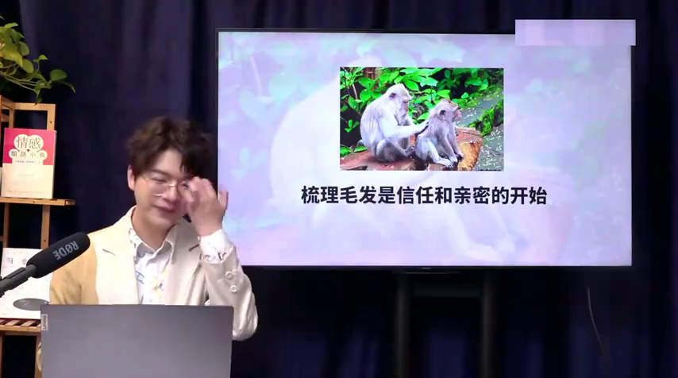

我们在梳理毛发，因为你看这个猴子身上都是有长毛的对吧？那上面总有一些狮子，有些乱七八糟的，怎么梳理毛发呢？你看首先你得把你的背部，你的视野盲区坦露给对方，对吧？因为这是你最容易遭到攻击的地方，但是你却愿意给对方说明你信任。第二就是对方帮你在身上把什么乱七八糟的东西都挑出来，其实是给予了你帮助。

所以我说八卦，很多人就觉得我们在一起八卦是无聊，对不对？但其实不是，其实八卦恰恰展现了我们彼此之间对双方信任的程度，因为八卦就是信任和亲密的开始，为什么呢？你千万别觉得你聊的这些东西对对方来说没有意义和价值，而是因为这些东西之所以是八卦，就说明它不是公开的，他是私密的。而我愿意把我私密的事情在一个私密的场合，仅仅针对你讲出来，就足以证明什么。

我对你很信任。因为每一个八卦其实伴随着一个传播的风险，每一个八卦都必然伴随着一个被揭露出来的风险。而我把八卦讲给你听，其实就给了你伤害我的风险。跟我们在古猿猴一样，就是被别人梳理毛发的时候，把我们打一拳是一样的。但是我仍然愿意信任你，把我所知道的告诉你，分享给你那同样的互换八卦其实就是什么互相梳理毛发？互相顺毛的那个过程。所以我认为八卦的本质是什么呢？是一种自我揭露和展现。

而你要知道关系里面想要再进一步获取信任，重点不在对方，重点在你自己。上节课我才讲到，我说最后总是真诚才能够维系一段长期的关系。而这个真诚其实是意味着一定程度上面的自我暴露，我知道很多人很害怕，因为自我暴露就意味着对方会伤害你，就意味着对方知道了你的软肋，就意味着对方对你有更多的了解，可是你仔细想一想，我们真正有深度的情感，哪一个不是对方最清楚？如何做让我最伤心，说什么话会让我最难过，知道什么秘密公布出去会让我觉得惶惶不安。所以你看关系的魅力就在于此，一段深度关系必然意味着自我暴露。

当然了，我们今天也会教大家合理的自我暴露的区分，因为我们也知道切忌交浅言深，对不对？所以八卦的本质是一种自我揭露和展现。我们其实都是通过关心他人来展示关心自己的部分，这是一个非常有趣的事情。而且这里稍微再横插一句，根据美国心理学会的调研，我们每个成年人大概每天的8卦时间平均是52分钟。所以也别说什么女孩子喜欢八卦，其实大家对于只是对于感兴趣的八卦的领域不同而已。在进入到自我揭露之前，我还想讲一个误区，就是很多人对吸引别人或者说对获得别人的信任有一个误解。就是如我的PPT上面这个孔雀开屏一样，叫看我多优秀，对吧？

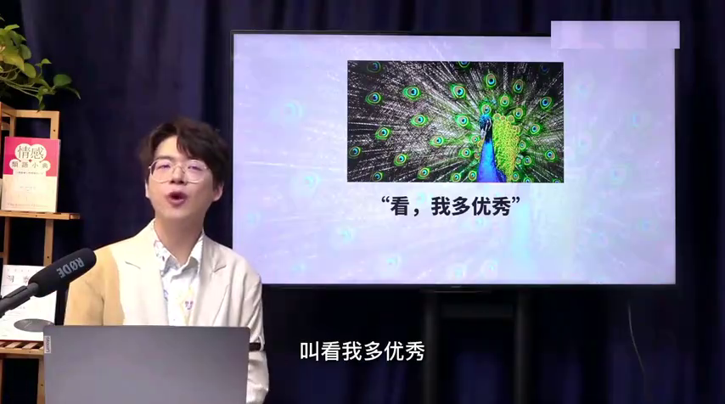

你们一定到过一些社交场合，比如说大家是一个商业局，尤其是那种商业局，西装笔挺的，每个人都是大佬。你到了自我介绍的时候，每个人恨不得怎么样把自己的title都要说出来。我是任职于某一个公司的高级管理顾问，怎么样。我是某个项目的操盘手，我手上操盘过的项目有几个亿。我问你，你在那种局里面你觉得自在吗？那个局里面觥筹交错之后，大家互相交换名片，你觉得你跟他们能成为朋友吗？不是的，对不对？

甚至我们很多人可能都不愿意去那种橘，觉得很虚伪。但你说那个当场入局的人优秀不优秀？那还是很优秀的对吧？那确实虽然说可能有一些夸大和吹牛的成分，但是它确实也是一连串的title出来。

我们学生时代其实也遇到过这种人，对吧？比如说你刚工作的时候去实习，可能有些人开始自我介绍就不经意的要流露出他上过什么大学，他去国外念过书，他是一个成绩非常不错，拿过什么奖学金的人，对吧？但是我问你，你听到如果同学聚会之前也有人这么自我介绍，你会想跟他做朋友吗？你不会，你甚至会觉得他非常的装ability，对吧？

所以我想告诉各位，其实孔雀效应在我们的社交，尤其是刚开始的社交当中非常常见。因为很多人有一个误解，就如同这个孔雀开屏在求偶一样。就是你看我多优秀，对吧？我这么优秀，你应该喜欢我，你应该接纳我，你应该认可我没有错。但是我这里想告诉各位，优秀只能俘获浅层信任，对吧？优秀确实可以获得认可，他甚至可以获得欣赏和崇拜，但是他不见得能够获得亲密。所以我说信任的本质是要分阶段争取的。



我在这里跟大家分享一下，就是人在信任层次的五个阶段。这五个阶段里面，第一个在金字塔最底层的叫做第一印象。也就是我们上节课谈到的问题，要怎么快速和他证明自己和他之间的相似性，来找到大家共同的相似点。因为其实我们的交往很多时候是从一些共同的爱好，共同的兴趣点开始的。

这个第一印象大家也不要忽视。因为其实第一印象在很大程度上决定了这个人之后会不会跟你联系，对不对？这个人还愿不愿意跟你聊下去。所以这就是为什么我说确实日久见人心。但是很多人连第一印象之后，再聊天的机会和再见面的机会都没有了。

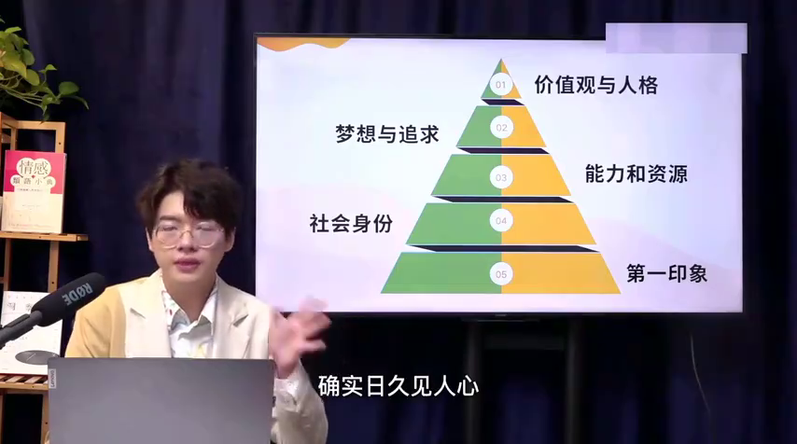

第二个部分和第三个部分，我把它叫做社会身份和能力和资源。这两个部分就是我刚才讲的，如果你用孔雀效应开屏对不对？能不能够通过自己的优秀，比如说你的社会身份，你是一个教授，你是一个专家，你是一个高管你年薪多少，你的有很多很多人脉在当地叱咤风云。那么能不能通过他吸引一部分想跟你做朋友呢？能，但是不亲密这些朋友你也会发现他有一个最大的问题，就是他伴随着很强的利益交换。也就是之所以他愿意跟你做朋友，是因为你们彼此能够互相解决问题，但是人还是情感性的存在。最后怎么样，你回忆一下自己的那些老友，那些生死之交、莫逆之交的朋友是来源于前两个。

第一个叫梦想与追求，最高的金字塔塔尖叫价值观与人格。也就是我最喜欢聊的三观对吧？当然这个三观不是表面的，是真的深层次的选择割舍、放弃、尝试，才跟一个人形成了稳定的价值观上的连接。

其实前两个部分我想讲一个最简单的事情，就是创业者如果人怎么筛选自己的创业伙伴。你会发现如果筚路蓝缕，一起山林，最后大家没有走散，没有吵散，成为了好朋友，那可能就是一辈子的朋友。因为创业你会第一有共同的梦想和追求。第二在创业的过程中做什么样的产品，选择什么样的事情，其实是反映一个人最底层的价值观和人格的。所以这五个它的先后顺序是由金字塔的底座不断往深去延伸，但是不断向上去延伸，但是最高层的是最深刻的。

所以我们为什么还是要说一段长期关系？是因为很多人不可能说我们所有的人都维持在一个浅层次的泛泛之交，或者是一些解决问题的功利性的朋友上面。我们还是渴望我们真正欣赏，真正喜欢的人，能够跟我们到达灵魂上面的契合与共鸣。那么这个时候我们就不仅仅是第一印象怎么去建立，而是我们怎么通过自我揭露去获得别人的信任。

所以今天我们要跟大家讲三种选择性揭露的方式。因为我们也不可能完全对一个人敞开，对吧？就是人本质上还都有保护自我的需求。再亲密的关系，对你的伴侣也好，对你的儿女也好，对你的父母也好，你也不可能做到完全性的敞开。所以所有的自我暴露本质上都是一种选择性的一定程度上的暴露。

好，我们先来说第一个部分叫价值观经历。什么叫做价值观经历呢？就是我们刚才讲了俘获信任的层次，最高的层次是价值观跟人格。

但有很多人就说，那很简单，我们直接就告诉他我的价值观是什么不就好了吗？那不就是一个自我暴露吗？这个是不对的，很多人会犯这个错误，比如很多人他其实也听了一些所谓的什么社交课、沟通课。然后出去之后他就逢人就问。我是这样一个价值观，你是不是？我很赞同儒家所说的这个价值观，你是不是？我问你价值观能这么问吗？能这么沟通吗？

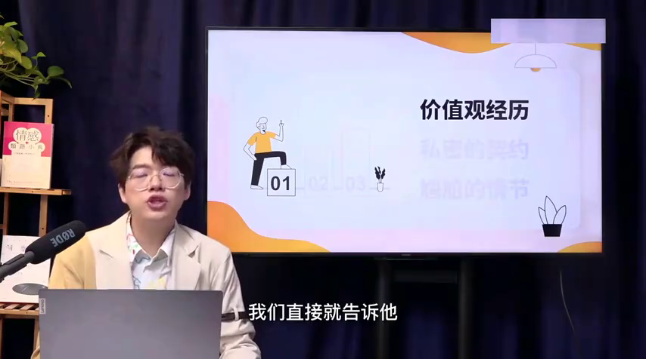

很多人喜欢这个之后非常好笑，他说我回去之后要验证我跟我的伴侣，价值观合不合。然后我就问他，你是什么价值观？把伴侣回去问了，愣住了。伴侣说你在干什么？无从说起。

价值观不是抽象的词语，不是我去说一下，我是一个传统的人我是一个现代的人我是一个先锋的人我是一个叛逆的人我是一个很酷的人，不是价值观的本质。每一个价值观都不是一个结果，它是一段故事，一段经历。所以只是分享价值观结果的人，永远不是深层次的连接。他真正能够理解你故事的人才形成了深层次的连接与绑定。

这边我想讲一个故事，就是关于斯蒂芬的故事。史蒂芬当时去看心理医生，他看心理医生的原因是他最近遇到了一个麻烦事儿，麻烦是什么呢？他现在已经是一个建筑公司的高管，他最近又需要去盯一个项目。这个工程，他管理上面是非常的严格。其实他对整个工程的安全质量标准是远超美国的国家安全质量标准的。

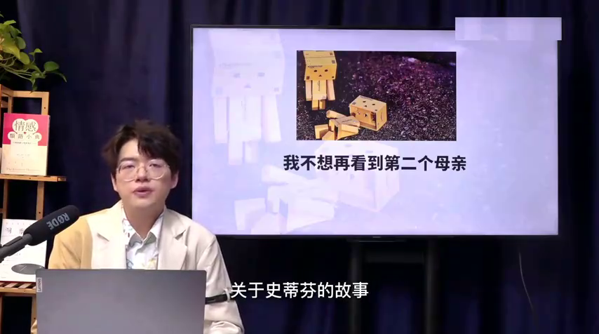

但就是这样的严格要求之下，让很多工人其实是颇有微词和怨言的。因为他们会认为就是你管太严了，太多了，导致大家明明同样干活，干的就要比别人更仔细更累。关键是一般，就是达到国家安全标准是底线，但是你要比国家安全标准还要高，对不对？但是很多过程中就会抱怨说我干的更累，干的更苦，对吧？我不能理解为什么要做这件事情，他就觉得这是一个很麻烦的事情，就过来去找心理医生，觉得这是自己的一个困扰。

这个时候心理医生就问了这个斯蒂芬，就说对，我想问一问你为什么要明明国家安全标准就摆在那儿，为什么你做一件事情要远超国家安全标准？而且其实因为虽然说你是做管理，但是确实是工人去执行，最后麻烦是他们在承担。这个时候史蒂芬有个回答，他就讲了自己一个故事。当然也是遭遇到了情感的冲击，也不是立马就讲出来了，断断续续。

然后他讲了一个什么故事呢？就是他干建筑行业十几年了，在他早些年干建筑行业的时候，其实是非常非常也是干劲十足的。然后那个时候他就已经成为了工程上的一个小的经理的角色，一个小的管理者的角色。

然后直到有一天他正常的去上班，突然看到一个人冲向了工地，然后直接问谁是这儿的负责人。当时斯蒂芬因为已经是那个工地上面的，当时的现场负责人就出来，他说他一辈子都忘不了那个场景，那是一个近乎绝望崩溃、歇斯底里的女人在控诉说陪她的孩子，原因是因为其实他们一直都是按照国家安全质量标准在进行实施。但是你也知道，就是你定的标准是国家安全质量标准。那么可能在实施的过程中，万一有一些变动性。比如说有些工人偷工减料或者是疏忽，无意之间的疏忽，造成了一个安全措施没有检查到位。而那位女士，她的孩子正好当时是工地的一个工人，造成了他的一个意外身亡。所以这个女人就是他当时过来找到了斯蒂芬。史蒂芬的描述是他当时其实是看到了这个女人，后来是绝望悲痛的，就是哭着跪在了这个地上。

他说了一句话，他说我后来就觉得可能必须要提出更高的要求，我才能够安心，我才能够对这个母亲有交代，我才能够每夜安睡下去。因为我不想在我的人生当中再看到第二个这样的母亲。心理医生听完了之后点了点头，然后问道。史蒂芬说，那我想问你有没有想过你可以把这件事情告诉你的工人们。然后斯蒂芬恍然大悟，然后回去之后他跟工人们讲了同样的事情，大家为之感动。后来就没有再对这个标准产生过异议。

所以我每次都在讲价值观不是一个结果，我们很多人可能都喜欢叙述，叫我是一个怎么样的人。但是我想说，我们只是在交代自己是一个怎么样的人。比如我是一个严格要求的人我是一个很自律的人。不好意思，对方理解不了，因为你有那么多的精力才形成了今天的你，而你如果完全不交代自己的过往，你又怎么让对方只是接受一个现在的你的模样呢？

所以我一直说，我说其实最重要的不是分享。今天此时此刻你给自己带上什么样的标签，你有什么样的看法与观点。我觉得比起这个更动人的永远都是你为什么会有这样的看法和观点，你为什么会这么思考问题。所以经常说我说有缺点不可怕。自我暴露并不是不能够讲缺点，而是我觉得我们很多时候意识到自己的局限性，他背后有一长串的故事。

人们之所以反感缺点，是因为反感那些他们不能理解的缺点。而一旦可以理解了，人们其实就会在这件事情上觉得你更加真实。我见过很多人，其实本质上他们都很逃避跟对方交往的时候展露自己的心。他们觉得我有一个人设，这个人设必须是完美的。一旦这个人设崩塌了，他就不会喜欢我了，他就不爱我了。



这件事情其实在我们做沟通交流的时候，很多学员找过来，甚至是在亲密关系里面。比如说我跟我的男朋友交往，跟我的女朋友交往，完全不敢表现出任何的不好。其实那是他认识你一个非常重要的机会，因为你藏不了一辈子，要么你就把这个关系变成泛泛之交的关系，当然你永远可以变成一个看似很完美带着光环的人。要么你就会活得很疲惫，最后被别人发现之后，别人会埋怨你，叫你为什么跟我刚开始想的不一样。所以我一直想要跟大家分享的是在人际交往里面，缺陷从来不可怕。因为人们不接受你的缺点，是因为他们还不明白什么塑造了你。

张爱玲有一句话说，如果你认识过去的我，你也许可以原谅现在的我就是这样的一个过程。而天底下也没有所谓完美的人，这其实是我们每一个人都心知肚明的。所以学会选择性的去暴露自己的缺陷，更重要的是交代是什么变成了今天的第二个方法比较简单，叫私密的续约。

什么叫私密的续约呢？就是大家在一起讲八卦对吧？基本上都会说一句话，叫做你不要跟别人讲。比如说你看你跟别人聊职场八卦，对吧？聊聊聊聊聊，最后跟他说你不要跟老板说话，你不要跟小王说话，为什么这个事儿我只信任你我只跟你一个人讲了，这个事儿天知地知你知我知，不能再有人知道了，很多人总会讲这句话，很我先问一下大家，这么多年的八卦经历，你们真的相信这个事儿天知地知你知我知，世界上不能再有人知道了吗？不可能，其实每一个八卦必然最后都会传播出去，甚至有一些八卦都成了公开的秘密。

但为什么人们在分享8卦的时候，总会有一个仪式感，非常神秘的仪式感，叫做我只给你一个人讲了，嘘这件事情只有你知道，为什么？因为这种仪式感会让对方感觉到在你心里面是被偏爱的，那个他在你心里的分量和那些泛泛之辈不一样，他在你心里面的信任程度比别人要怎么样高很多。所以其实其实一样的，就是我们在讲八卦的时候，也经常会说说我很少提到什么什么。但是今天我来到这儿我太开心了，我跟大家分享一下，这其实在我的社交场合也经常常见。因为我们在一起其实在吃饭的时候我们可能要讲一些故事。我有时候其实去各地讲课的时候，我也会说，其实是我特别特别今天在这儿特过得特别开心。



所以我讲一个我在其他地方好可能没有讲的故事给大家听一听。不过一般情况下确实也有可能是讲不一样的，因为故事总有新的，对不对？但是这种仪式感可能是让大家感受到就是自己怎么样，自己的特殊性，自己被你重视了。

我们其实在情感的需求上面，很重要的一个部分就是渴望被偏爱，渴望被重视，渴望和别人怎么样拉开差别，拉开层次。所以我就说我说私密的对话其实本质上是告诉各位，就是你有了好的内容，你还得有一个好的形式。因为很多时候八卦，人们其实听过就忘了。谁的生活也不就是别人，就是你茶余饭后的谈资而已，还得过自己的生活才是主线。但是怎么样？但是人们往往会更在意形式，他不在意内容，他不在意内容，因为八卦听过就忘，但是那个形式我会永远记得，叫他有什么总在跟我分享。

最后一个部分，其实跟各位想讲一个叫做尴尬的情节。就是你想想看当你要获得别人的信任的时候，你怎么样跟对方去讲一个故事。讲你很牛的故事吗？讲你叱咤风云的故事吗？讲你很得意的经历吗？当然可以，好朋友、好恋人都能分享这些。但是一味的分享这些会让人感觉到疲惫。

而且我不得不说，人其实多多少少是有一点嫉妒心理的。当你永远都是跟别人分享你的成就的时候，其实也容易造成别人的疏离压力。有时候别人不是有意嫉妒你，有时候是你给别人制造的压力太大。比如说如果我跟你两个人都是同辈，然后你永远在说你多优秀，我就感觉我好失败，我可能就会疏远你。这种疏远不一定是讨厌，不一定是嫉妒，但是有可能是我为了避开自己的同辈压力，而不得不对你所做的戒断。所以我想说很多时候叫做聊优点不如聊缺点，聊好的不如聊坏的。



什么意思呢？我给大家分享一个经历好了。其实我如果要跟我很感兴趣的人去去交往见面的时候，我要跟他讲故事或者讲一些经历的时候，我是不可能总在讲我有多成功，或者我的一些我觉得很值得的经历。你想像我跟人交朋友，大家可能最好奇的就是我想问一问你录节目对吧？是不是这个怎么样。因为大家可能会觉得像我们在电视的节目上出现那个录节目的经历是非常飞黄腾达的对吧？

你被那么多人看见，那么多人喜爱，你能够交到那么多的朋友，你能够认识那么多我们都没有办法见到的人。我见过有一些因为我自己做这个行业，我见过有一些也是录节目的人，他们出去就大谈特谈对我们怎么样。其实他这么谈完之后，确实他很优秀，我们也不否认。但很可能如果你的朋友不是做这一行的，他可能就会觉得，那你跟我也产生了距离，我也不想跟你聊。所以我经常出去的时候，如果我的朋友就是我认识的不做这一行的朋友，非常想让我分享录节目的经历，我一定不会分享我在这个节目有多成功。我在这个节目跟谁是谁是好朋友，我会分享一些尴尬的经历。

什么叫尴尬的经历呢？我就跟我的朋友分享一件事情，就比如说我讲一个小事儿，就是你知道吗？其实有时候录节目是表面上看起来很光鲜亮丽，其实不然。他就说我怎么样说来听听。我就是有一次我去内蒙古的包头参加一个活动，然后你看到，然后我就给他找那个照片看，然后就会说这个很漂亮。我说可是你知道吗？这是我三天没有洗澡和洗脸的样子，他就非常惊讶说，我说因为我们那是一个录音节目，每天就必须要住在沙漠里面，所以我们是没有办法洗漱和还要全程去拍摄对吧？但因为又拍出来的东西要做宣传，所以就要上妆。

然后他就会说他说所以你的意思是三天没洗澡，但是还要化妆。我说你有没有想过那个有多不舒服？他就会做出厌恶的表情说那也太难受了，脸都没洗干净就又要上妆，多伤皮肤。我说所以我回来之后，我就立马去了澡堂？包下了一个洗浴的一个房间，然后在里面洗了很久很久，出来觉得自己太脏了，头发也都是沙子，然后这个脸上妆容有很多地方都已经长包包了，是后面修的图，然后他就会觉得你太有趣了，然后就会继续跟我聊下去。

其实我想说的是，录节目一定有尴尬的经历，我也我这也不是编给各位听，但是我想说我讲完之后你的感受是什么？我觉得如果是我真的想跟你做朋友的话，我这么讲完你一定会觉得你也可以跟我聊下去。因为第一我分享了一段确实很传奇的经历，就是可能没有干这一行的人没有机会接触，但是这段经历却不让你产生距离感，为什么？因为我们生活当中都有这样的尴尬瞬间，可能是下着雨忘了带伞淋成落汤鸡，可能是走着路高跟鞋突然断了坏了，可能等等等等。可能也是在某一个地方没有洗澡，很局促很尴尬，又或者是第二天要去见客户，结果你前一天晚上喝宿醉了，睡过头了，然后脸肿着，酒味都没有消去，见客户都有。

所以我想说的是，也许我聊的这段经历很稀有，但是我可以让他怎么样。就是听起来跟大家是没有距离感的，而且很真实可信。我们现在最害怕的就是那些高高在上，看起来就是这个无坚不摧的人设。其实殊不知那种人设是最容易坍塌的。而我每次在聊这些故事的时候，我能够感觉到我那些朋友非常的放松，也非常的想听。而且大家会感觉到其实每行每业都有自己的不卸下那些所谓光鲜的外表，撤下那些所谓的宣传，其实我们都是普通人，我们都是普通人。

好，最后我就跟大家讲一讲，所以这个方法其实特别奏效，奏效在哪里呢？就是我不知道大家有没有看一些美国的电视剧，那里面会讲一些什么呢？叫互助会。就是有一些互助会，比如说戒酒互助会，因为我们都可能遭遇过一些情感创伤，然后我们疯狂喝酒，用酒精麻痹自己，然后觉得这不健康，医生就会建议你去参加这样的互助会。互助会是一个公益组织，一圈可能十个人、八个人、14个人，然后大家在一起干嘛呢？就是去不停的分享自己的为什么喝酒的那些悲惨经历。大家会觉得在这个过程中，大家会形成一个情感上面的连接。然后这个就可以避免用酒精去麻痹自己和拯救自己。



这个互助会的方式其实很流行，我们会观察其实互助会散了之后，就是当大家已经成功戒完酒之后，这个互助会的联系依然很紧密。他们就不再坐在一起互助了。他们可能会出去野营、出去旅游、出去爬山。因为他们把自己最最不堪尴尬和最最狼狈的经历都分享给了对方，所以他们成为了这一圈里面最好的朋友。

这个里面其实我也想跟大家再分享一个工具，叫做45分钟爱上一个人。很多人会觉得这也太骗人了，对吧？就说老师你怎么讲这个其实这个不是骗大家，是阿瑟艾伦的36问。

阿瑟艾伦作为一个心理学实验，就是让彼此之间在一个房间里面呆够45分钟以上。然后没有电子产品，没有电视，没有其他的娱乐活动，只有两个人。然后给你36个问题，让你们围绕着36个问题互相聊天，互相发表看法和经历。

然后他发现一件事情就是19%参与就是参与这个调研或者说游戏的人，19%的概率会成为情侣，但有40%的概率会成为朋友，对吧？你们之前都没有见过，第一次来随机匹配，但是有40%的概率成为朋友，为什么有这样的魔力？不是有什么情感操作数，而是给大家随便展示一下。因为36个问题我们不可能都展示，给各位展示其中七个问题好了。就是我觉得比较有意思的就是你会发现这些问题每一个都是价值观经历，每一个都是尴尬的情节，每一个都是关乎你的看法，你的未来的想象，你的过去的狼狈的分享，对吧？你看什么事绝对不能开玩笑，和大家分享你最尴尬的时刻。





然后假设明天早起有一个超能力，你想要什么？他可能是脑洞，但是他其实是反映出你对自己的期待。所以你看这些问题你聊完，你就会感觉你对这个人怎么样。

因为他暴露了直接越过了前面，暴露了最核心价值观经历那个金字塔塔尖。你会迅速感觉到你能够信任他他也能够信任你。而且你们聊的问题越多，其实你们之间私密的喜悦也就更多。所以学会把不好的东西讲给别人听，并不是洪水猛兽，反而是社交当中一个非常好的契机。不要害怕不要害怕，孤独的人其实最害怕的就是迈出这一步。最后的课后思考题比较简单，就是你可以回想一下你喜欢什么样的八卦，在下一次和人对谈交流的时候，能不能把它分享出来呢？

